Тютюник Елена Павловна
учитель
Частное общеобразовательное учреждение
«Средняя общеобразовательная школа
«Белогорский класс»

МЕТОДИЧЕСКАЯ РАЗРАБОТКА НА ТЕМУ:
«Английский в фокусе» (Spotlight)
для 2–11 классов

УМК «Английский в фокусе» (Spotlight) – совместная продукция российского издательства«Просвещение» и британского издательства “Express Publishing” , в которой нашли отражение традиционные подходы и современные тенденции российской и зарубежных методик обучения иностранному языку.
Вся линейка включена в Федеральный перечень Министерства образования и науки РФ.
УМК по английскому языку Spotlight отвечает требованиям Федерального государственного образовательного стандарта общего образования и соответствует общеевропейским компетенциям владения иностранным языком (Common European Framework of Reference), a также соответствует стандартам Совета Европы.
Авторы УМК «Английский в фокусе» (Spotlight):
Английский язык для начальной школы (2-4 классы) – Н.И. Быкова, Д. Дули, М.Д. Поспелова, В. Эванс.
Английский язык для основной школы (5-9 классы) – Ю.Е. Ваулина, Д. Дули, О.Е. Подоляко, В. Эванс.
Английский язык для старшей школы (10-11 классы) – О.В. Афанасьева, Д. Дули, И.В. Михеева, Б. Оби, В. Эванс

Spotlight 2–4
Предназначен для 2–4 классов и рассчитан на 2 часа в неделю. Основные особенности УМК данного этапа обучения:
- Используется принцип устного опережения;
- Обучение построено на основе простых реальных речевых ситуаций общения;
- Учитываются возрастные, типологические и психологические особенности младших школьников;
- Учащиеся знакомятся со странами изучаемого языка;
- Формируются способности к ведению диалога культур;
- Наличие большого количества иллюстраций, песен, игр, сказок;
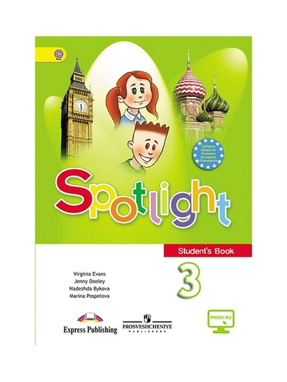
- Наличие разнообразных мультимедийных компонентов в составе УМК.
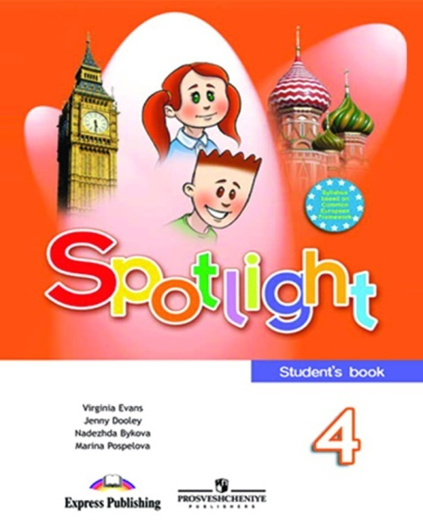
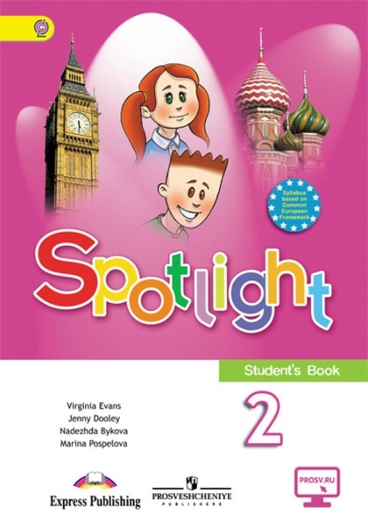

Учебник для начинающих (Starter) может быть использован в 1 классе как пропедевтический курс
Spotlight 5–9
Предназначен для 5–9 классов и рассчитан на 3 часа в неделю. Основные особенности УМК данного этапа обучения:
- Наличие аутентичных языковых материалов;
- Использование английского языка как средства изучения других дисциплин;
- Знакомство учеников с рациональными приемами изучения иностранного языка (Study Skills);
- Включение материала о странах изучаемого языка (Culture Corner) и России (Spotlight on Russia);
- Большой набор дополнительных интерактивных учебных пособий входящих в состав УМК, позволяющих создать условия для личностного ориентированного обучения;
- Наличие текстов для дополнительного чтения (Extensive Reading);
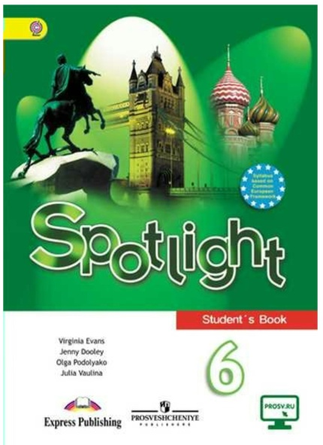
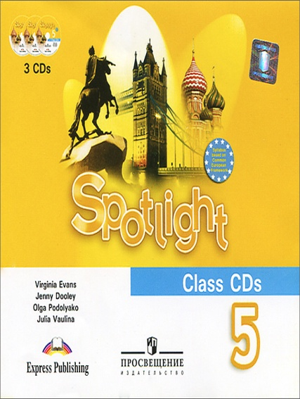
- Включение материалов для подготовки к различным формам итоговой аттестации.
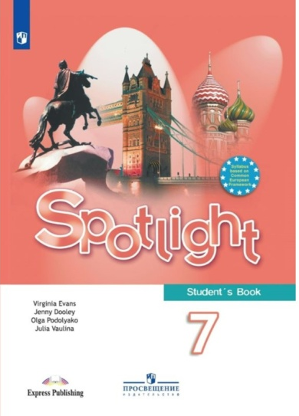

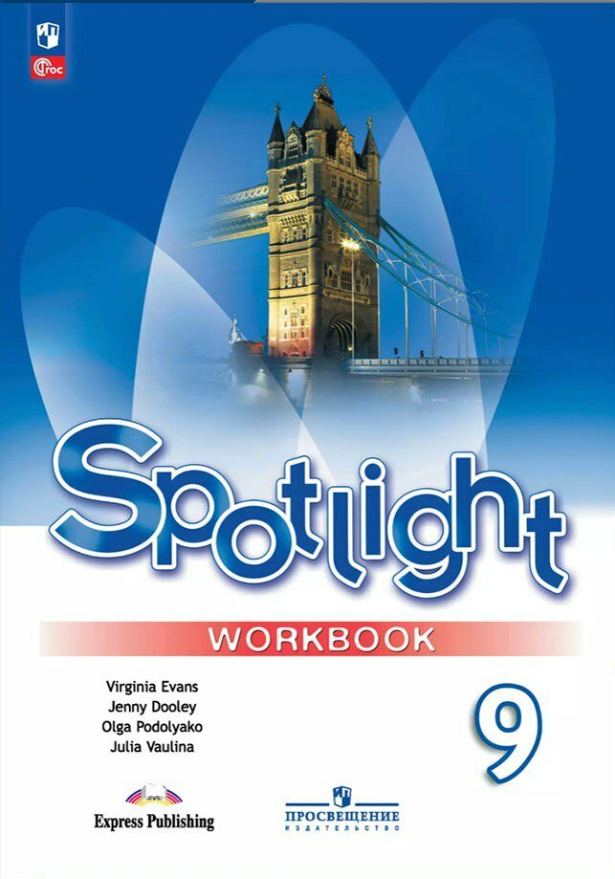
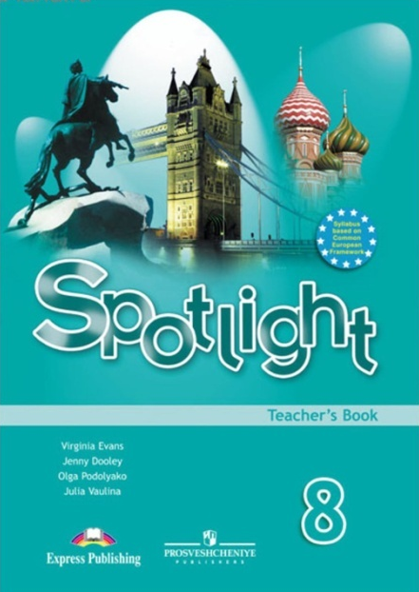

Spotlight 10–11
Предназначен для 10–11 классов и рассчитан на 3 часа в неделю.
Основные особенности УМК данного этапа обучения:
- Живой, современный и аутентичный английский язык;
- Включение учащихся в полилог культур (Culture Corner);
- Материалы для подготовки ко всем разделам ЕГЭ (Spotlight on Exams);
- Совершенствование умений чтения художественных текстов (Literature);
- Обучение письменной речи в различных формах (Writing Skills);
- Последовательное обращение к знаниям, получаемым школьниками на других предметах (Across the Curriculum);
- Материалы о России, ее обычаях, традициях и современном образе жизни, ее достижениях в различных сферах, ее географии и культуре Spotlight on Russia);
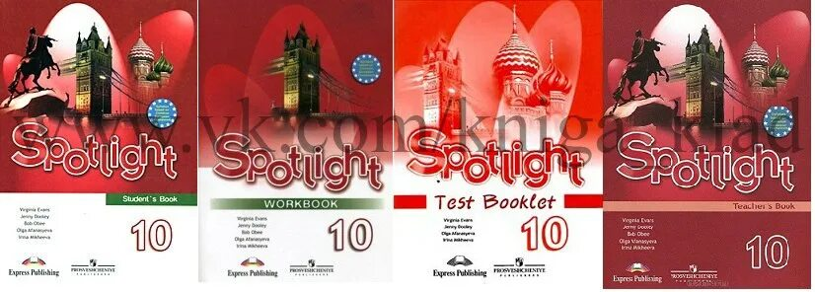
- Дополнительные упражнения для работы над грамматикой и лексикой (Grammar/Word Perfect).

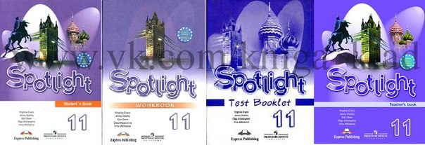

Учебник (Student’s Book)
Является основным компонентом УМК и имеет четкую структуру. Учебники курса включают до 10 тематических модулей.
Новый лексико-грамматический материал содержится в первых уроках модуля, его освоение организовано через интеграцию всех видов речевой деятельности. Эти уроки вместе с уроком речевого этикета English in Use составляют ядро модуля. Уроки страноведения как стран изучаемого языка (Culture Corner, Spotlight on Britain), так и России (Spotlight on Russia) обеспечивают учащихся материалами для развития социокультурной компетенции, способствуют формированию умения вести полилог культур. Раздел Spotlight on Russia в основной школе имеет формат журнала для подростков, который содержит текстовые материалы о разных аспектах жизни родной страны и вопросы для обсуждения и задания.
Рабочая тетрадь (Workbook)
Так же, как и учебник включает до 10 основных модулей, каждый из которых соотносится с соответствующим разделом учебника. Упражнения направлены на закрепление лексико-грамматического материала.
Задания отличаются разнообразием форматов. Рабочая тетрадь сопровождается звуковым пособием для отработки навыков чтения вслух и аудирования. Рубрика Translator’s Corner в конце каждого модуля предлагает ученикам упражнения на перевод основных словосочетаний. Рабочая тетрадь ярко и красочно оформлена.
Диски для работы в классе (Class CDs)
Необходимы учителю для использования на уроке. Они содержат все упражнения учебника, предназначенные для прослушивания в ходе урока.
Данные диски могут быть использованы учащимися дома для тренировки умений в аудировании самостоятельно.
Диск для самостоятельных занятий дома (Student’s CD)
Предназначен непосредственно для учащихся. Он содержит упражнения из учебника, которые необходимо выполнить дома (выучить наизусть стихотворение, отработать чтение текста и т. д.). Диск также содержит треки к Рабочей тетради, нужные для выполнения домашней работы дома.
Данный диск можно рекомендовать приобрести учителю для проверки домашнего задания в классе.
Книга для учителя (Teacher’s Book)
Содержит материалы и методические рекомендации по организации и проведению занятий на данном этапе обучения, тематическое планирование, ключи к рабочей тетради, контрольным заданиям и книге для чтения, сценарий для постановки пьесы по этой книге.
В книге для учителя также представлено календарно-тематическое планирование учебного материала, подробные поурочные методические рекомендации и культуроведческие комментарии с целями и задачами каждого урока. Отличительной особенностью книги для учителя является то, что она выпущена на русском языке в методической терминологии, общепринятой в образовательном пространстве России.
Сборник Тестов (Test Booklet)
Включает до десяти контрольных заданий в двух вариантах, которые выполняются по завершении работы над каждым модулем.
Сборник контрольных заданий обеспечивает процесс контроля на регулярной и объективной основе. В сборнике также дается материал для промежуточного контроля и итоговая годовая контрольная работа. Здесь же помещены ключи к контрольным работам и тексты заданий по аудированию. В учебниках для 10–11 классов представлены тесты для подготовки к ЕГЭ (Spotlight on Exams).
Раздаточный материал (Picture Flashcards)
Для начальной школы обеспечивает наглядную визуализацию изучаемого лексического материала. Яркие и красочные картинки обеспечивают дополнительный стимул и мотивацию к изучению английского языка.
Плакаты
Являются компонентом учебно-методического комплекта по английскому языку серии «Английский в фокусе» авторов Н. И. Быковой, Д. Дули, М. Д. Поспеловой и др. для 2-4 классов общеобразовательных учреждений. На двухсторонних плакатах размещены картинки, иллюстрирующие активную лексику каждого модуля по тематическому принципу.
Содержание плакатов:
2 класс: 1) English Alphabet; 2) Module 1; 3) Module 2; 4) Module 3; 5) Module 4; 6) Module 5.
3 класс: 1) School Days! 2) My Favourites!; 3) In My Room!; 4) Animals Big and Small; 5) Things to Do!; 6) Spotlight on English-speaking Countries.
4 класс: 1) My Things!; 2) Things I Do!; 3) My Town!; 4) Sports Centre!; 5) Let’s Shop!; 6) At the Zoo!; 7) My Feelings!; 8) Countries!; 9) Let’s Go on Holiday!; 10) Spotlight on English-speaking Countries.
Языковой портфель (My Language Portfolio)
Одно из первых пособий, способствующих формированию навыков самостоятельной работы и самооценки.
Выполненное на русском языке введение (A Letter for You) позволяет ребенку самостоятельно осмыслить, что такое языковой портфель, как его вести и что он дает. Работа с разделом Language Passport – запись о своих достижениях (сертификаты, работы, включаемые в Языковой портфель) – новинка для российской школы. Внимания требует самостоятельная работа учащихся над разделом Language Biography. Обсуждение подборки вопросов под рубрикой All about Me! позволяет учащимся задуматься над важностью языкового окружения. Рубрика Now I Can поможет ребенку осмыслить проделанную работу и сделать соответствующие выводы. Раздел My Dossier содержит 20 заданий для индивидуальной творческой работы учащихся в рамках всех изучаемых тем. Перенос изучаемого материала в ситуацию собственного опыта определяет высокую мотивацию и стимул учащихся к выполнению заданий.
Книга для чтения (Reader)
С аудиосопровождением является обязательным компонентом при работе над каждым модулем.
В линейке учебников для основной школы книга для чтения выпускается отдельно от учебника. Она может использоваться факультативно для организации дифференцированного подхода к учащимся. Книга разбита на эпизоды. Объем эпизода посилен для работы в течение урока с учетом выполнения полного комплекта заданий к текстам (before-reading, while-reading, after-reading tasks). Красочные иллюстрации развивают навыки прогнозирования, способствуют эффективной организации речевой деятельности на основе прочитанного. Все книги служат основой для постановки школьной пьесы в конце учебного года. Все книги для чтения представляют известные произведения английской литературы разных жанров и авторов.
5 класс - Джек и бобовое зернышко
6 класс - Алиса в стране чудес
7 класс - Питер Пэн
8 класс Кентервильское привидение
9 класс - Пигмалион
10 классВенецианский купец
11 класс - Гамлет
DVD-video
(Авторы: В. Эванс, Дж. Дули)представляет собой видеокурс к УМК «Английский в фокусе» для 1–4 классов (по отдельному DVD к каждому классу).
Диск содержит яркие красочные анимационные видеоролики, соответствующие материалу учебника, профессионально озвученные носителями языка. Книга для чтения, включенная в учебник, представлена на диске в виде мультфильма.
DVD-ROM
(Авторы: В. Эванс, Дж. Дули) – программное обеспечение для компьютера (3–4 классы). Диск содержит интерактивные задания для закрепления материала учебника с использованием анимации и игровых приемов.
Диск может использоваться учащимися дома или учителем в классе на компьютере или на интерактивной доске.
Interactive Whiteboard Software
(Программное обеспечение для интерактивной доски; авторы: В. Эванс, Дж. Дули) содержит учебник в мультимедийной форме, разработанный специально для интерактивной доски. Яркое и наглядное представление грамматического материала, анимационное видео, аудио-упражнения, веселые игры и многое другое позволят сделать уроки английского языка живыми и увлекательными.
Рекомендуется учащимся в качестве дополнительного компонента для самостоятельной работы дома. Диск можно использовать на персональном компьютере или на интерактивной доске. Программное обеспечение подходит для всех типов интерактивных досок и компьютеров. Подробное руководство пользователя находится на диске.
Интернет поддержка: www.prosv.ru/umk/spotlight
Этот веб-сайт также является компонентом УМК «Английский в фокусе» (Spotlight). Здесь Вы можете найти методические рекомендации, электронные версии компонентов УМК, дополнительные задания к изучаемым модулям, а также письма Министерства образования и науки РФ, проекты издательства, информацию о конференциях, семинарах, встречах, конкурсах.

